桂林理工大学 博文管理学院

《C++面向对象程序设计》

课程设计报告

**设 计 题 目： 小区物业费信息管理系统设计**

**专 业： 电子信息工程**

**班 级： 1802班**

**学 生： 郑炳燃**

**学 号： 18110244**

2020年 11月 11日

目录

[1. 系统需求分析 1](#_Toc57556281)

[1.1系统分析 1](#_Toc57556282)

[1.2功能分析 1](#_Toc57556283)

[1.3题目要求 1](#_Toc57556284)

[2. 总体设计 2](#_Toc57556285)

[2.1系统功能模块划分与设计（系统功能模块图） 2](#_Toc57556286)

[3. 详细设计 3](#_Toc57556287)

[3.1 登陆界面 3](#_Toc57556288)

[3.2 主菜单函数 3](#_Toc57556289)

[3.3 声明定义函数与类 5](#_Toc57556290)

[3.4 类外定义类函数以及录入函数 5](#_Toc57556291)

[3.5 浏览函数 5](#_Toc57556292)

[3.6 查询函数 7](#_Toc57556293)

[3.7 修改函数及删除函数 12](#_Toc57556294)

[4. 系统调试 15](#_Toc57556295)

[5. 结果分析 15](#_Toc57556296)

[6. 总结 15](#_Toc57556297)

[7. 附录：程序代码 15](#_Toc57556298)

# 系统需求分析

## 1.1系统分析

小区物业信息管理系统是针对当代社会，住宅小区越来越成为居住的主流这一市场需要而应运而生的，是为小区管理者和小区用户更好的维护小区各项物业管理业务处理工作而开发的管理软件。

## 1.2功能分析

小区物业信息包括：户主姓名、性别、身份证号、联系电话、楼号、单元号、房号、平米数、每平米物业价格、应缴纳物业费、备注信息。

程序提供以下功能：

1）系统以菜单方式工作（输入 1～7 之间的数来选择功能，其中7为退出）；

2）住户信息录入功能（包括户主姓名、性别、身份证号、联系电话、楼号、单元号、房号、平米数、每平米物业价格、应缴纳物业费，备注信息）；

3) 住户信息整体浏览功能；

4) 按住户名或房间号进行住户信息增加、修改、查询、删除功能；

5) 按照“房间号”升序排序；

6) 所有数据符合实际应用要求。

## 1.3题目要求

1.用C++语言实现程序设计

2.系统的各个功能模块要求用函数实现

3.界面友好（良好的人机交互）、程序加必要的注释

# 总体设计

## 2.1系统功能模块划分与设计（系统功能模块图）

结束

退出系统

修改信息

输入户主名字进行信息修改

输入户主名字进行信息删除

删除信息

按住户楼号查询信息

询

按户主名字查询信息

查询信息

录入信息

浏览信息

小区物业费信息管理系统

一级菜单

二级菜单

# 详细设计

## 3.1 登陆界面

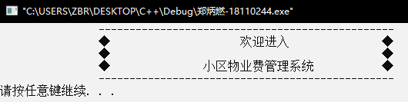

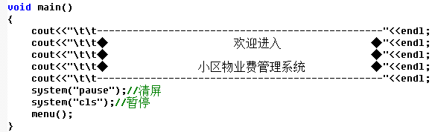

## 3.2 主菜单函数

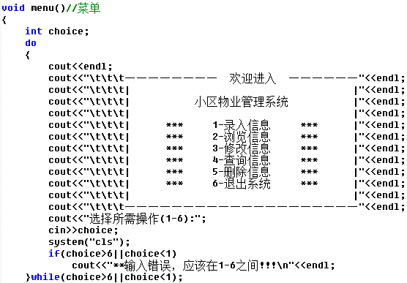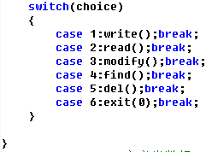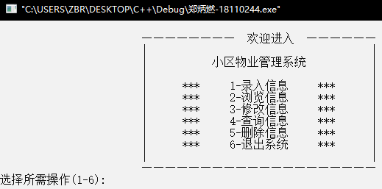

主菜单

主菜单函数

定义int型函数choice进行对菜单的操作，多条cout语句组成互交界面，并提交choice值到switch语句中进行对自定义函数的跳转，实现功能的连接。

输入6

退出程序

输入3

输入5

输入4

输入2

Switch语句进行选择跳转

输入1

删除函数

查询函数

浏览函数

修改函数

录入函数

手动输入数字

## 3.3 声明定义函数与类

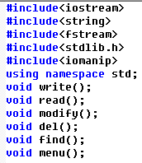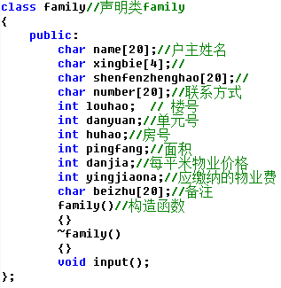

声明各自定义函数

void write();

void read();

void modify();

void del();

void find();

void menu();

声明类family：

类中包含：

char型变量name;//户主姓名

char型变量xingbie;//性别

char型变量shenfenzhenghao;//身份证号

char型变量number;//联系方式

int型变量louhao; // 楼号

int型变量danyuan;//单元号

int型变量huhao;//房号

int型变量pingfang;//面积

int型变量danjia;//每平米物业价格

int型变量yingjiaona;//应缴纳的物业费

char型变量beizhu;//备注

## 3.4 类外定义类函数以及录入函数

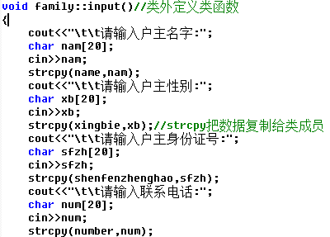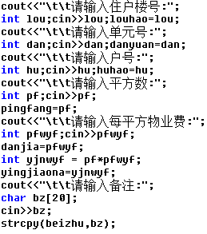

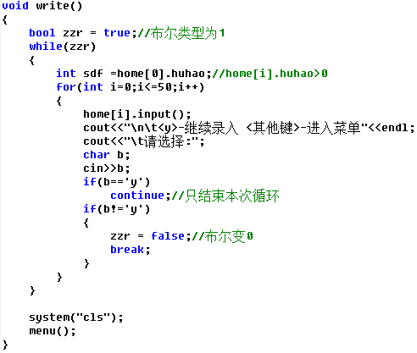

否

If(i<=50)

int sdf=home[0].huhao;

boor zzr=true; char b

for(int i=0;i<=50;i++)

自定义录入函数

write()

输入1

主菜单

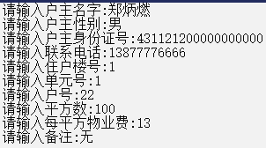

分别录入

否

是

是

b==y?

自定义录入函数

定义int型变量sdf用于for循环中循环条件，后在循环中符合if语句判断时进行cout语句提示和cin语句对数据进行手动输入。

## 3.5 浏览函数

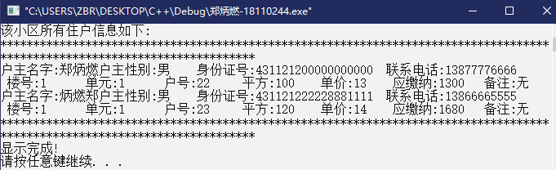

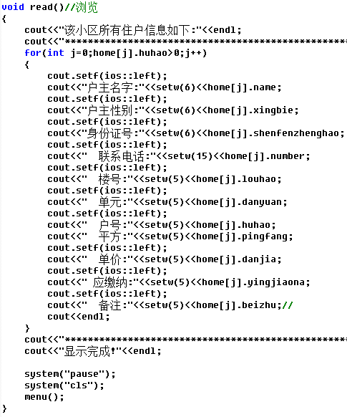

主菜单

自定义输出函数

直接读取文件数据

输出全部数据

输出数据

输入2

读取文件数据

结束循环

## 3.6 查询函数

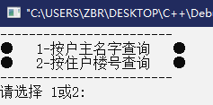 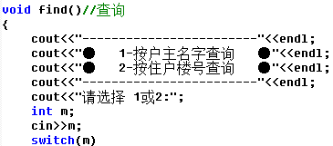

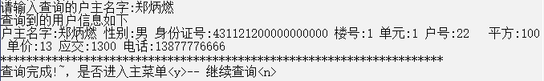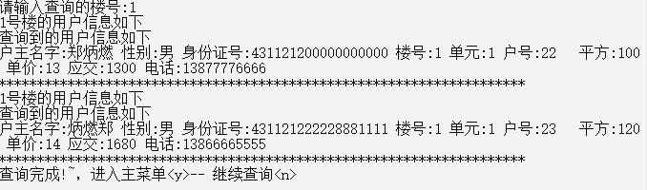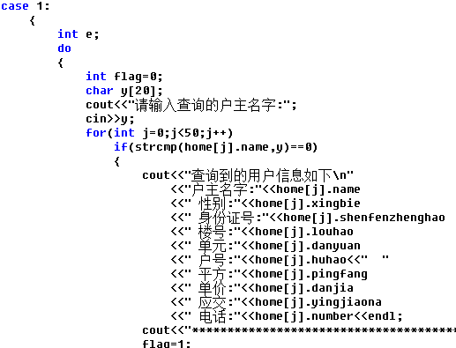

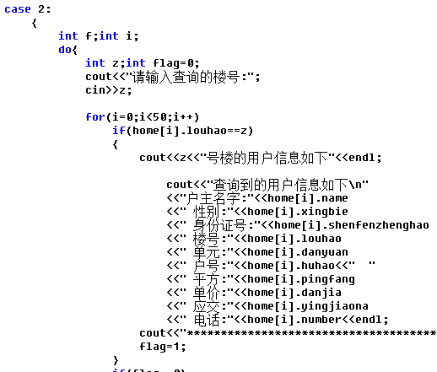

自定义查询函数利用cin语句手动输入搜索关键值，for循环进行筛选出符合if语句条件的结构体数据后，用cout语句输出在屏幕上

输出数据

if(strcmp(home[j].name,y)==0)

输出数据

if(home[i].louhao==z)

for(i=0;i<50;i++)

int f，int i，int z，

二级查询菜单

for(int j=0;j<50;j++)

主菜单

按户主名字查询

char y，int e，int j=0

按楼号查询

## 3.7 修改函数及删除函数

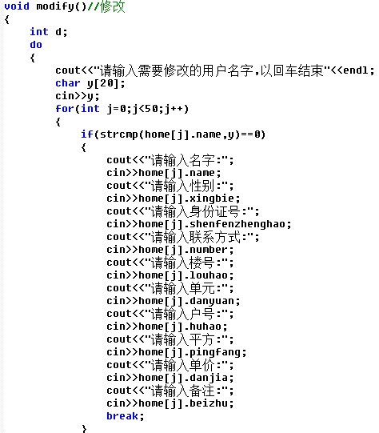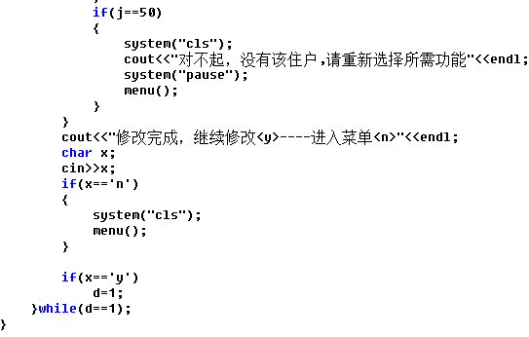

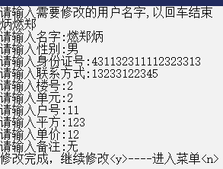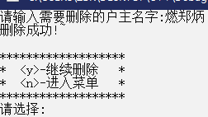

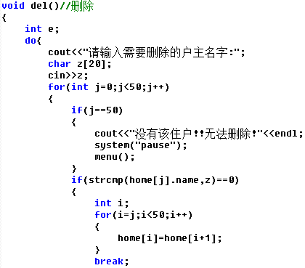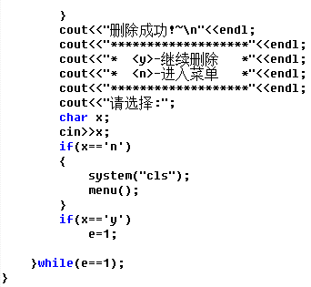

自定义修改和删除函数中手动输入户主姓名，用for循环语句进行if条件语句进行strcmp字符型比较，当两个字符型变量相同时输出相应互助信息，并对该信息进行修改相应数据或者删除整条数据，

是

否

输出修改后的户主信息

if(strcmp(home[j].name,y)==0)

for(int j=0;j<50;j++)

int d，char y，int j=0，

按名字修改

主菜单

删除相应名字的户主信息

是

for(i=j;i<50;i++)

否

if(strcmp(home[j].name,z)==0)

for(int j=0;j<50;j++)

int e，char z，int j=0，int i

按名字删除

# 系统调试

1. fatal error C1004: unexpected end of file found执行 cl.exe 时出错.



在调试过程中总会出现漏写‘；’和‘{}’的情况，一开始还好，在代码写了很长一段之后，再出现类似情况的时候，返回去一行一行的查错是件非常麻烦且耗费时间的事情，因此要养成好的输入习惯，不在这种小细节上出现问题。

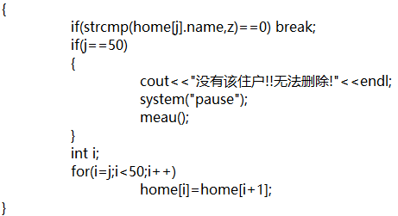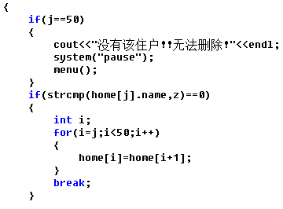

在写删除函数的时候，一开始写反了，本来是输入该户户主姓名然后对其住户信息进行删除，结果变成了删除除了输入的户主之外的其他住户的信息，后来进过修改，完善了删除函数。

# 结果分析

①设计特点：

系统主要完成了对用户信息的管理。基本完成了题目中所提到的功能，用类和数组完成了对用户信息的录入，删除，修改和查询等功能；设计了类和数组对录入的住户信息进行保存。

②不足之处：

程序限制了只能录入50个用户信息，要实际应用的话，50个可能偏少，需要能录入更多的用户信息。

# 总结

通过这次C++程序设计，让我加深了对C++的了解，而不只是单单的在课本中学到的那些理论，平时乏味的课程，通过自己动手亲自编写，变的生动有趣，而在自己动手的过程中，出现的问题很多，比理论要难的多，当一个程序写完以后，经常会有很多错误而没法解决。不过，通过半个多月的程序设计，逐渐积攒了一些经验，有些错误可以很快就看出来。  
 这次程序设计有很大的收获，让我对C++有了更深的认识，平时在课堂上学到的东西可以自己动手编写，将其转化成一些实用的技能。如果是一个程序写完一处错误也没有，会有种成就感，于是兴趣就来了，兴趣来了，自然学的东西也就多了，能把理论变成实际的技能，让我对C++有了浓厚的兴趣和更深层的认识。  
 C++是一个有序的学习，学了最基本的替换，然后扩展到循环，嵌套，条理很清楚，不是一个零散的知识，实际上所有的课程都如此，不过通过实训我也知道了自己的不足，存在的很多问题。  
 还有自己的基础知识不扎实，遇到的问题，没有很好的[逻辑思维](https://www.baidu.com/s?wd=%E9%80%BB%E8%BE%91%E6%80%9D%E7%BB%B4&tn=SE_PcZhidaonwhc_ngpagmjz&rsv_dl=gh_pc_zhidao)，亲自编写一个陌生的程序的时候会有种无法下手的感觉，找不到突破口。通过实训，逐渐理清了顺序，对于简单的程序和一些相对比较繁琐的嵌套，循环，不在是看着一头雾水。其实只要理清了思路，把基础知识掌握了，然后有条不紊的分析，一步一步理解，C++还是很有意思的课程。  
 自己亲自动手编写程序让我增加了对C++程序开发环境的了解，在上课的时候老师就讲，学习C++最重要的是学习C++的[逻辑思维](https://www.baidu.com/s?wd=%E9%80%BB%E8%BE%91%E6%80%9D%E7%BB%B4&tn=SE_PcZhidaonwhc_ngpagmjz&rsv_dl=gh_pc_zhidao" \t "_blank)，不管以后从事什么行业，学习C++都对自己的职业很有帮助，如果是从事编程工程工作的话，就更有帮助了，即使以后的编程工作可能不用C++，但是拥有扎实的 [C++基础](https://www.baidu.com/s?wd=C%E8%AF%AD%E8%A8%80%E5%9F%BA%E7%A1%80&tn=SE_PcZhidaonwhc_ngpagmjz&rsv_dl=gh_pc_zhidao" \t "_blank)是对工作很有用的。  
 当初在初步接触C++的时候，看着一堆“奇形怪状”的符号，觉得甚是无聊，通过这次实训，摆脱了那种似懂非懂的状态！  
 感谢学校安排这次程序设计，让我学到了很多知识，在设计过程中，同学之间的相互探讨，老师的循循善诱，最终让我们达到了举一反三的效果，在学知识的同时，也增加了同学老师之间的感情。希望以后还会有更多类似的设计课程，在有限的大学时间内学到更多的实用技能，为以后的工作打下一个良好的基础。

**参考文献**

1. 谭浩强，《C++面向对象程序设计》，北京，清华大学出版社，2014年

# 附录：程序代码

#include<iostream>

#include<string>

#include<fstream>

#include<stdlib.h>

#include<iomanip>

using namespace std;

void write();

void read();

void modify();

void del();

void find();

void menu();

void main()

{

cout<<"\t\t------------------------------------------------"<<endl;

cout<<"\t\t◆ 欢迎进入 ◆"<<endl;

cout<<"\t\t◆ ◆"<<endl;

cout<<"\t\t◆ 小区物业费管理系统 ◆"<<endl;

cout<<"\t\t------------------------------------------------"<<endl;

system("pause");//清屏

system("cls");//暂停

menu();

}

class family//声明类family

{

public:

char name[20];//户主姓名

char xingbie[4];//

char shenfenzhenghao[20];//

char number[20];//联系方式

int louhao; // 楼号

int danyuan;//单元号

int huhao;//房号

int pingfang;//面积

int danjia;//每平米物业价格

int yingjiaona;//应缴纳的物业费

char beizhu[20];//备注

family()//构造函数

{}

~family()

{}

void input();

};

void family::input()//类外定义类函数

{

cout<<"\t\t请输入户主名字:";

char nam[20];

cin>>nam;

strcpy(name,nam);

cout<<"\t\t请输入户主性别:";

char xb[20];

cin>>xb;

strcpy(xingbie,xb);//strcpy把数据复制给类成员

cout<<"\t\t请输入户主身份证号:";

char sfzh[20];

cin>>sfzh;

strcpy(shenfenzhenghao,sfzh);

cout<<"\t\t请输入联系电话:";

char num[20];

cin>>num;

strcpy(number,num);

cout<<"\t\t请输入住户楼号:";

int lou;cin>>lou;louhao=lou;

cout<<"\t\t请输入单元号:";

int dan;cin>>dan;danyuan=dan;

cout<<"\t\t请输入户号:";

int hu;cin>>hu;huhao=hu;

cout<<"\t\t请输入平方数:";

int pf;cin>>pf;

pingfang=pf;

cout<<"\t\t请输入每平方物业费:";

int pfwyf;cin>>pfwyf;

danjia=pfwyf;

int yjnwyf = pf\*pfwyf;

yingjiaona=yjnwyf;

cout<<"\t\t请输入备注:";

char bz[20];

cin>>bz;

strcpy(beizhu,bz);

}

void menu()//菜单

{

int choice;

do

{

cout<<endl;

cout<<"\t\t\t———————— 欢迎进入 ——————"<<endl;

cout<<"\t\t\t| 　　　 |"<<endl;

cout<<"\t\t\t| 小区物业管理系统 　 |"<<endl;

cout<<"\t\t\t| 　　　 |"<<endl;

cout<<"\t\t\t| \*\*\* 1-录入信息 \*\*\*　　　|"<<endl;

cout<<"\t\t\t| \*\*\* 2-浏览信息 \*\*\*　　　|"<<endl;

cout<<"\t\t\t| \*\*\* 3-修改信息 \*\*\*　　　|"<<endl;

cout<<"\t\t\t| \*\*\* 4-查询信息 \*\*\*　　　|"<<endl;

cout<<"\t\t\t| \*\*\* 5-删除信息 \*\*\*　　　|"<<endl;

cout<<"\t\t\t| \*\*\* 6-退出系统 \*\*\*　　　|"<<endl;

cout<<"\t\t\t| 　　|"<<endl;

cout<<"\t\t\t————————————————————"<<endl;

cout<<"选择所需操作(1-6):";

cin>>choice;

system("cls");

if(choice>6||choice<1)

cout<<"\*\*输入错误，应该在1-6之间!!!\n"<<endl;

}while(choice>6||choice<1);

switch(choice)

{

case 1:write();break;

case 2:read();break;

case 3:modify();break;

case 4:find();break;

case 5:del();break;

case 6:exit(0);break;

}

}

family home[50];//定义类数组

void read()//浏览

{

cout<<"该小区所有住户信息如下:"<<endl;

cout<<"\*\*\*\*\*\*\*\*\*\*\*\*\*\*\*\*\*\*\*\*\*\*\*\*\*\*\*\*\*\*\*\*\*\*\*\*\*\*\*\*\*\*\*\*\*\*\*\*\*\*\*\*\*\*\*\*\*\*\*\*\*\*\*\*\*\*\*\*\*\*\*\*\*\*\*\*\*\*\*\*\*\*\*\*\*\*\*\*\*\*\*\*\*\*\*\*\*\*\*\*\*\*\*\*\*\*\*\*\*\*\*\*\*\*\*\*\*\*\*\*\*\*\*\n";

for(int j=0;home[j].huhao>0;j++)

{

cout.setf(ios::left);

cout<<"户主名字:"<<setw(6)<<home[j].name;

cout.setf(ios::left);

cout<<"户主性别:"<<setw(6)<<home[j].xingbie;

cout.setf(ios::left);

cout<<"身份证号:"<<setw(6)<<home[j].shenfenzhenghao;

cout.setf(ios::left);

cout<<" 联系电话:"<<setw(15)<<home[j].number;

cout.setf(ios::left);

cout<<" 楼号:"<<setw(5)<<home[j].louhao;

cout.setf(ios::left);

cout<<" 单元:"<<setw(5)<<home[j].danyuan;

cout.setf(ios::left);

cout<<" 户号:"<<setw(5)<<home[j].huhao;

cout<<" 平方:"<<setw(5)<<home[j].pingfang;

cout.setf(ios::left);

cout<<" 单价:"<<setw(5)<<home[j].danjia;

cout.setf(ios::left);

cout<<" 应缴纳:"<<setw(5)<<home[j].yingjiaona;

cout.setf(ios::left);

cout<<" 备注:"<<setw(5)<<home[j].beizhu;//

cout<<endl;

}

cout<<"\*\*\*\*\*\*\*\*\*\*\*\*\*\*\*\*\*\*\*\*\*\*\*\*\*\*\*\*\*\*\*\*\*\*\*\*\*\*\*\*\*\*\*\*\*\*\*\*\*\*\*\*\*\*\*\*\*\*\*\*\*\*\*\*\*\*\*\*\*\*\*\*\*\*\*\*\*\*\*\*\*\*\*\*\*\*\*\*\*\*\*\*\*\*\*\*\*\*\*\*\*\*\*\*\*\*\*\*\*\*\*\*\*\*\*\*\*\*\*\*\*\*\*\n";

cout<<"显示完成!"<<endl;

system("pause");

system("cls");

menu();

}

void write()

{

bool zzr = true;//布尔类型为1

while(zzr)

{

int sdf =home[0].huhao;//home[i].huhao>0

for(int i=0;i<=50;i++)

{

home[i].input();

cout<<"\n\t<y>-继续录入 <其他键>-进入菜单"<<endl;

cout<<"\t请选择:";

char b;

cin>>b;

if(b=='y')

continue;//只结束本次循环

if(b!='y')

{

zzr = false;//布尔变0

break;

}

}

}

system("cls");

menu();

}

void modify()//修改

{

int d;

do

{

cout<<"请输入需要修改的用户名字,以回车结束"<<endl;

char y[20];

cin>>y;

for(int j=0;j<50;j++)

{

if(strcmp(home[j].name,y)==0)

{

cout<<"请输入名字:";

cin>>home[j].name;

cout<<"请输入性别:";

cin>>home[j].xingbie;

cout<<"请输入身份证号:";

cin>>home[j].shenfenzhenghao;

cout<<"请输入联系方式:";

cin>>home[j].number;

cout<<"请输入楼号:";

cin>>home[j].louhao;

cout<<"请输入单元:";

cin>>home[j].danyuan;

cout<<"请输入户号:";

cin>>home[j].huhao;

cout<<"请输入平方:";

cin>>home[j].pingfang;

cout<<"请输入单价:";

cin>>home[j].danjia;

cout<<"请输入备注:";

cin>>home[j].beizhu;

break;

}

if(j==50)

{

system("cls");

cout<<"对不起，没有该住户,请重新选择所需功能"<<endl;

system("pause");

menu();

}

}

cout<<"修改完成，继续修改<y>----进入菜单<n>"<<endl;

char x;

cin>>x;

if(x=='n')

{

system("cls");

menu();

}

if(x=='y')

d=1;

}while(d==1);

}

void del()//删除

{

int e;

do{

cout<<"请输入需要删除的户主名字:";

char z[20];

cin>>z;

for(int j=0;j<50;j++)

{

if(j==50)

{

cout<<"没有该住户!!无法删除!"<<endl;

system("pause");

menu();

}

if(strcmp(home[j].name,z)==0)

{

int i;

for(i=j;i<50;i++)

{

home[i]=home[i+1];

}

break;

}

}

cout<<"删除成功!~\n"<<endl;

cout<<"\*\*\*\*\*\*\*\*\*\*\*\*\*\*\*\*\*\*\*"<<endl;

cout<<"\* <y>-继续删除 \*"<<endl;

cout<<"\* <n>-进入菜单 \*"<<endl;

cout<<"\*\*\*\*\*\*\*\*\*\*\*\*\*\*\*\*\*\*\*"<<endl;

cout<<"请选择:";

char x;

cin>>x;

if(x=='n')

{

system("cls");

menu();

}

if(x=='y')

e=1;

}while(e==1);

}

void find()//查询

{

cout<<"------------------------"<<endl;

cout<<"● 1-按户主名字查询 ●"<<endl;

cout<<"● 2-按住户楼号查询 ●"<<endl;

cout<<"------------------------"<<endl;

cout<<"请选择 1或2:";

int m;

cin>>m;

switch(m)

{

case 1:

{

int e;

do

{

int flag=0;

char y[20];

cout<<"请输入查询的户主名字:";

cin>>y;

for(int j=0;j<50;j++)

if(strcmp(home[j].name,y)==0)

{

cout<<"查询到的用户信息如下\n"

<<"户主名字:"<<home[j].name

<<" 性别:"<<home[j].xingbie

<<" 身份证号:"<<home[j].shenfenzhenghao

<<" 楼号:"<<home[j].louhao

<<" 单元:"<<home[j].danyuan

<<" 户号:"<<home[j].huhao<<" "

<<" 平方:"<<home[j].pingfang

<<" 单价:"<<home[j].danjia

<<" 应交:"<<home[j].yingjiaona

<<" 电话:"<<home[j].number<<endl;

cout<<"\*\*\*\*\*\*\*\*\*\*\*\*\*\*\*\*\*\*\*\*\*\*\*\*\*\*\*\*\*\*\*\*\*\*\*\*\*\*\*\*\*\*\*\*\*\*\*\*\*\*\*\*\*\*\*\*\*\*\*\*\*\*\*\*\*\*\*\*\*"<<endl;

flag=1;

}

if(flag==0)

{

cout<<"对不起!您要查询的住户不存在!"<<endl;

cout<<"是否进入主菜单<y>-- 继续查询<n>"<<endl;

}

else

{

cout<<"查询完成!~，是否进入主菜单<y>-- 继续查询<n>"<<endl;

}

char x;

cin>>x;

if(x=='y')

{

system("cls");

menu();

}

if(x=='n')

e=1;

}while(e==1);

}break;

case 2:

{

int f;int i;

do{

int z;int flag=0;

cout<<"请输入查询的楼号:";

cin>>z;

for(i=0;i<50;i++)

if(home[i].louhao==z)

{

cout<<z<<"号楼的用户信息如下"<<endl;

cout<<"查询到的用户信息如下\n"

<<"户主名字:"<<home[i].name

<<" 性别:"<<home[i].xingbie

<<" 身份证号:"<<home[i].shenfenzhenghao

<<" 楼号:"<<home[i].louhao

<<" 单元:"<<home[i].danyuan

<<" 户号:"<<home[i].huhao<<" "

<<" 平方:"<<home[i].pingfang

<<" 单价:"<<home[i].danjia

<<" 应交:"<<home[i].yingjiaona

<<" 电话:"<<home[i].number<<endl;

cout<<"\*\*\*\*\*\*\*\*\*\*\*\*\*\*\*\*\*\*\*\*\*\*\*\*\*\*\*\*\*\*\*\*\*\*\*\*\*\*\*\*\*\*\*\*\*\*\*\*\*\*\*\*\*\*\*\*\*\*\*\*\*\*\*\*\*\*\*\*\*"<<endl;

flag=1;

}

if(flag==0)

{

cout<<"对不起!您要查询的住户不存在!"<<endl;

cout<<"是否进入主菜单<y>-- 继续查询<n>"<<endl;

}

else

{

cout<<"查询完成!~，进入主菜单<y>-- 继续查询<n>"<<endl;

}

char x;

cin>>x;

if(x=='y')

{

system("cls");

menu();

}

if(x=='n')

f=1;

}while(f==1);

}

}

}